首先声明，项目中使用的库，dll，lib都在外层文件夹中所以配置属性中使用相对路径

--------------------------**segmentation项目环境配置**---------------------------------------

首先使用的是release版本 x64平台。

配置C\C++属性：

1.配置C\C++ >> 常规 >> 附加包含目录：

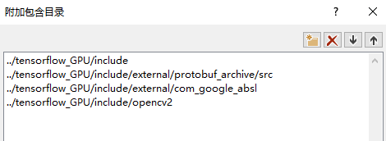

2.C\C++ >> 预处理器 >> 预处理器定义

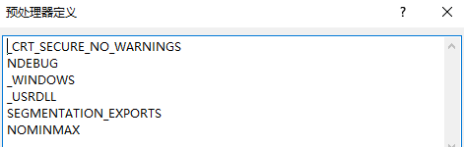

配置链接器属性：

1.链接器>>常规>>附加库目录:

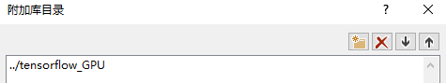

2.链接器>>输入>>附加依赖项：

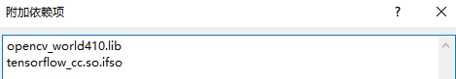

-----------------------------**testsegmentation项目环境配置-**---------------------------------------

配置C\C++属性：

1.配置C\C++ >> 常规 >> 附加包含目录：

其中../inlcude代表项目下include文件夹下的segmentation.h头文件

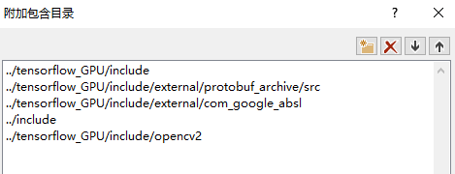

2.配置C\C++ >> 常规 >> 预处理器

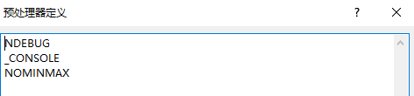

配置链接器属性：

1.链接器 >> 常规 >> 附加库目录;

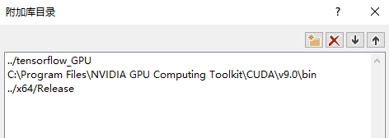

2.链接器 >> 常规 >> 附加依赖项;

